INSTITUTO DE SEGURIDAD Y SERVICIOS SOCIALES DE LOS TRABAJADORES DEL ESTADO

ACUERDO por el que se emite el Manual de Procedimientos de Registro y Control de Aportantes; recaudación de los ingresos por cuotas y aportaciones de ISSSTE Asegurador; recaudación de los ingresos por cuotas y aportaciones de ISSSTE Asegurador derivado de un laudo; recaudación de los ingresos por aportaciones del servicio de estancias para el bienestar y desarrollo infantil; y compensaciones por pagos en demasía por cuotas y aportaciones de ISSSTE Asegurador de la Dirección Normativa de Inversiones y Recaudación.

Al margen un sello con el Escudo Nacional, que dice: Estados Unidos Mexicanos.- GOBIERNO DE MÉXICO.-Instituto de Seguridad y Servicios Sociales de los Trabajadores del Estado.
PEDRO MARIO ZENTENO SANTAELLA, Director General del Instituto de Seguridad y Servicios Sociales de los Trabajadores del Estado, con fundamento en lo dispuesto en los artículos 90 de la Constitución Política de los Estados Unidos Mexicanos; 1, 3 fracción I, 45 de la Ley Orgánica de la Administración Pública Federal; 1, 5, 11, 22, fracción I, de la Ley Federal de las Entidades Paraestatales; 220, fracción VI, de la Ley del Instituto de Seguridad y Servicios Sociales de los Trabajadores del Estado y 47 fracción XIV, de Estatuto Orgánico del Instituto de Seguridad y Servicios Sociales de los Trabajadores del Estado, y
CONSIDERANDO
Que el artículo 5 de la Ley del Instituto de Seguridad y Servicios Sociales de los Trabajadores del Estado, establece que el Instituto tiene por objeto contribuir al bienestar de los Trabajadores, Pensionados y Familiares Derechohabientes, en los términos condiciones y modalidades previstas en la Ley.
Que el artículo 7, fracción IX, del Estatuto Orgánico del Instituto de Seguridad y Servicios Sociales de los Trabajadores del Estado, proporciona al Director Normativo de Inversiones y Recaudación, la atribución de someter a consideración y aprobación, los proyectos de manuales de procedimientos para una mejor y más eficiente atención a los derechohabientes, de conformidad con las disposiciones aplicables.
Que el artículo 12, funciones I y III del Estatuto Orgánico del Instituto de Seguridad y Servicios Sociales de los Trabajadores del Estado, confiere a la Dirección Normativa de Inversiones y Recaudación, la atribución de establecer, coordinar e integrar los procesos de recaudación de ingresos provenientes de las Dependencias y Entidades afiliadas.
Que en el ejercicio de la función conferida en el artículo 220, fracción VI de la Ley del Instituto de Seguridad y Servicios Sociales de los Trabajadores del Estado, y artículo 47, fracción XIV del Estatuto Orgánico del Instituto, para expedir los manuales de organización, de procedimientos, de servicios al público, he tenido a bien expedir el siguiente:
ACUERDO POR EL QUE SE EMITE EL MANUAL DE PROCEDIMIENTOS DE REGISTRO Y CONTROL DE APORTANTES; RECAUDACIÓN DE LOS INGRESOS POR CUOTAS Y APORTACIONES DE ISSSTE ASEGURADOR; RECAUDACIÓN DE LOS INGRESOS POR CUOTAS Y APORTACIONES DE ISSSTE ASEGURADOR DERIVADO DE UN LAUDO; RECAUDACIÓN DE LOS INGRESOS POR APORTACIONES DEL SERVICIO DE ESTANCIAS PARA EL BIENESTAR Y DESARROLLO INFANTIL; Y COMPENSACIONES POR PAGOS EN DEMASÍA POR CUOTAS Y APORTACIONES DE ISSSTE ASEGURADOR DE LA DIRECCIÓN NORMATIVA DE INVERSIONES Y RECAUDACIÓN
ARTÍCULO ÚNICO. Se publica el Manual de Procedimientos de la Dirección Normativa de Inversiones y Recaudación que contiene los procedimientos siguientes:
I. Procedimiento de Registro y Control de Aportantes;
II. Procedimiento de Recaudación de los ingresos por cuotas y aportaciones de ISSSTE Asegurador;
III. Procedimiento de Recaudación de los ingresos por cuotas y aportaciones de ISSSTE Asegurador derivado de un laudo;
IV. Procedimiento de Recaudación de los ingresos por aportaciones del servicio de estancias para el bienestar y desarrollo infantil; y
V. Procedimiento de compensaciones por pagos en demasía por cuotas y aportaciones de ISSSTE Asegurador.
TRANSITORIOS
PRIMERO.- El Manual de Procedimientos de la Dirección Normativa de Inversiones y Recaudación, en materia de cuotas y aportaciones entrará en vigor al día siguiente de la publicación en el Diario Oficial de la Federación, del presente Acuerdo.
SEGUNDO.- Se abroga cualquier disposición emitida con anterioridad que se oponga a lo señalado en los presentes procedimientos.
TERCERO.- La Dirección Normativa de Procedimientos Legales del Instituto de Seguridad y Servicios Sociales de los Trabajadores del Estado, realizará los trámites correspondientes para que el contenido de dichos instrumento sea insertado en el apartado de Normateca Electrónica Institucional, dentro de los diez días hábiles siguientes al de la publicación del presente Acuerdo en el Diario Oficial de la Federación.
Ciudad de México, a 8 de julio de 2022.- Director General, Pedro Mario Zenteno Santaella.- Rúbrica.
1. Procedimiento de Registro y Control de aportantes
I. Objetivo
Proporcionar la(s) clave(s) de aportante a la dependencia y/o entidad con el propósito de que la obligada efectúe los enteros por concepto de cuotas, aportaciones y descuentos en apego al artículo 21 de la Ley del ISSSTE.
II. Políticas de operación
1. Incorporada la dependencia o entidad al régimen de la Ley del ISSSTE ante la Subdirección de Afiliación y Vigencia de Derechos, en un plazo no mayor a quince días hábiles, deberá solicitar mediante oficio dirigido a la Tesorería, la asignación de una clave de aportante, usuario y contraseña de acceso al Sistema Electrónico de Recaudación de Ingresos de Cuotas y Aportaciones Nóminas (SERICA Nóminas), a los Conductos de Pago así como la capacitación en el uso de dicho sistema.
Adicional al oficio referido, la dependencia o entidad deberá entregar la siguiente documentación, la cual será revisada y autorizada en la Jefatura de Servicios de Recaudación de Ingresos:
a) Copia simple del oficio emitido por la Dependencia o Entidad, en el cual solicite ramo y pagaduría al área responsable de la Afiliación y Vigencia de Derechos del Instituto.
b) Copia simple del oficio respuesta del área responsable de la Afiliación y Vigencia de Derechos, a través del cual se informa el ramo y la pagaduría asignada a la Dependencia o Entidad requirente.
c) Copia simple del “Aviso de incorporación de la dependencia” o equivalente, emitido por el área responsable de la Afiliación y Vigencia de Derechos del Instituto.
d) Copia simple de la documentación que justifica su tipo de incorporación al régimen de la Ley del ISSSTE: convenio de incorporación o decreto.
e) Formato “Cédula de Dependencia y Funcionarios” (Anexo 1) o formato vigente, mismo que podrá solicitar a la Jefatura de Servicios de Recaudación de Ingresos.
f) “Constancia de Situación Fiscal” o equivalente, emitida por el Servicio de Administración Tributaria.
2. Una vez que el Jefe de Servicios de Recaudación de Ingresos reciba la solicitud de la dependencia o entidad, contará con 15 días hábiles para corroborar que se haya remitido la totalidad de la documentación señalada en la Política 1, en caso de haber recibido información incompleta o inexacta, el Jefe de Servicios de Recaudación de Ingresos requerirá mediante oficio a la dependencia o entidad para que proporcione la documentación faltante en un plazo no mayor a 10 días hábiles.
A partir de la presentación de la documentación completa y correcta, en un lapso no mayor a cinco días hábiles, el Jefe de Servicios de Recaudación de Ingresos deberá solicitar la creación de la clave de Aportante, ante la Jefatura de Servicios de Registro Financiero, para lo cual entregará copia de la documentación recibida en la política de operación 1.
3. El Jefe de Servicios de Registro Financiero dará atención a la solicitud de la clave de Aportante en un lapso no mayor a 5 días hábiles contados a partir de la fecha de recepción, y enviará la clave de aportante (8 dígitos numéricos), al Jefe de Servicios de Recaudación de Ingresos.
4. El Jefe de Servicios de Recaudación de Ingresos, a través del Jefe de Departamento de Recaudación Central, para Entidades 09 y 99, dará respuesta a la solicitud de la Dependencia o Entidad, en un plazo máximo de 5 días hábiles, contados a partir de que se cuente con la clave de aportante; y, para el caso Delegacional, es decir, Entidades distintas a 09 y 99, el Jefe de Departamento de Recaudación Delegacional, será el responsable de realizar el envío del oficio de respuesta al titular o encargado de la Oficina de Representación en las Entidades Federativas (antes Delegaciones) correspondiente, para su entrega a la Dependencia o Entidad.
5. La creación del usuario y contraseña que son asignados a la Dependencia o Entidad, serán responsabilidad de los funcionarios públicos que tengan tales permisos o bien, por el administrador del Sistema (Jefe de Servicios de Recaudación de Ingresos).
6. Los enteros por concepto de cuotas, aportaciones y descuentos en apego al artículo 21 de la Ley del ISSSTE, que realicen los aportantes mediante la Clave de Aportante, Usuarios y Claves para la operación del sistema, deberán regirse por los criterios de eficiencia, racionalidad, austeridad, transparencia y rendición de cuentas, de conformidad con la Ley Federal de Austeridad Republicana.
7. El presente procedimiento es de observancia obligatoria para los servidores públicos del ISSSTE, por lo que ante el incumplimiento de sus disposiciones, el superior jerárquico del servidor público involucrado deberá informar al Órgano Interno de Control, para que, en su caso, se determinen las sanciones aplicables por los actos u omisiones en que incurra, de conformidad con la Ley General de Responsabilidades Administrativas.

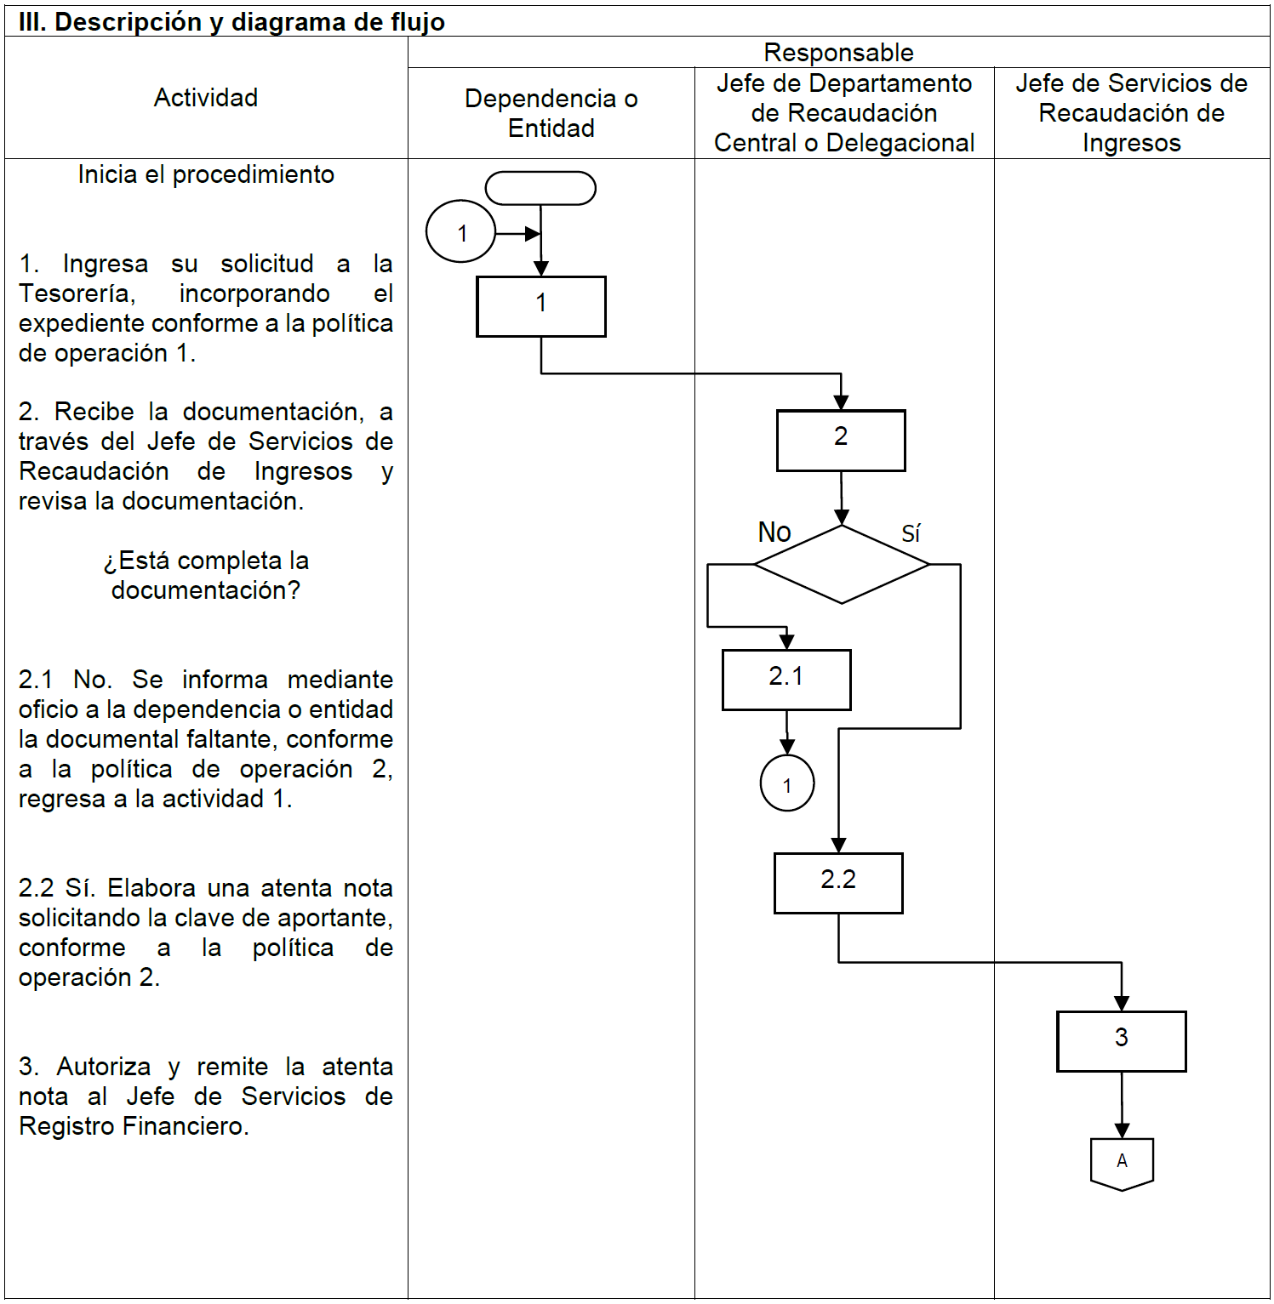

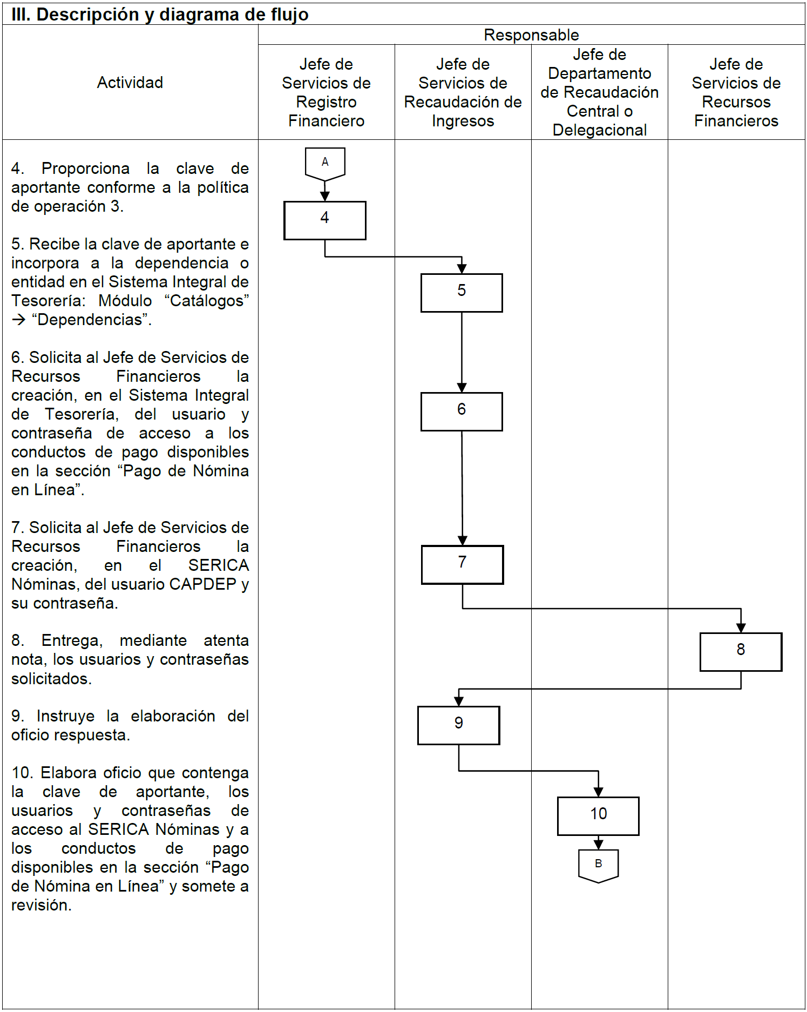

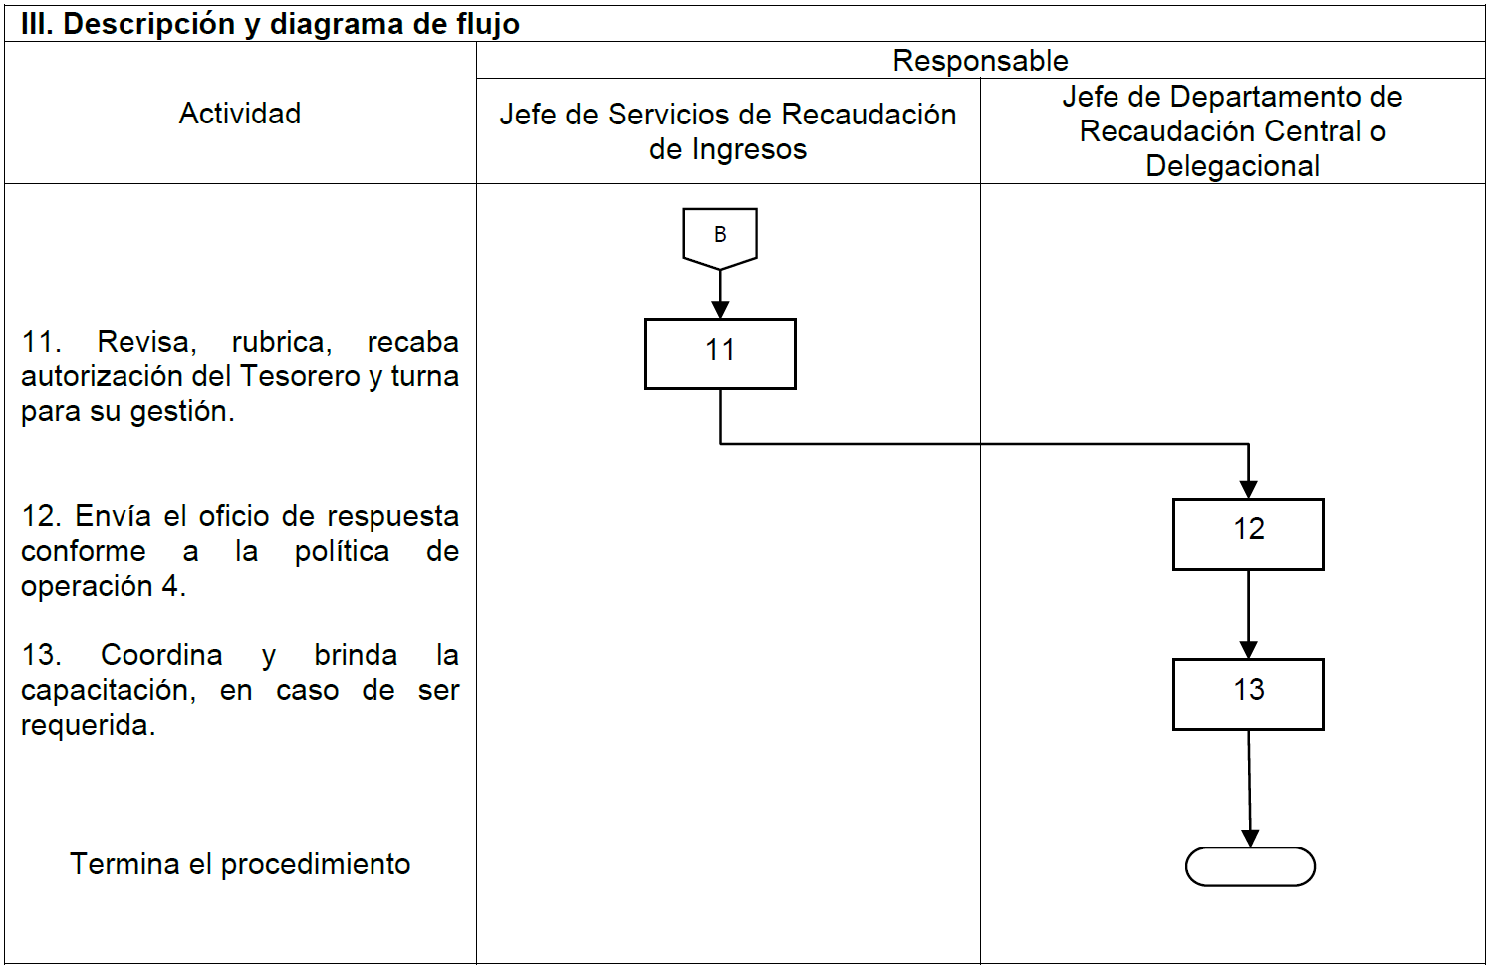

IV. Registros
Nombre del registro | Medio de Almacenamiento | Clasificado por | Tiempo de retención | Protección | Disposición
Oficio respuesta que proporciona clave de aportante, usuarios y contraseñas. | Documental | Recaudación Central / Recaudación Delegacional | 5 años | Jefatura de Departamento de Recaudación Central y Delegacional | Archivo de Trámite y de Concentración
Registro Electrónico de Aportantes | Digital | No aplica | Permanente | Digital | Permanente
Usuarios (SIT) | Sistema Integral de Tesorería | Clave de Aportante | Permanente | Digital | Permanente
Usuarios (SERICA Nóminas) | Sistema Electrónico de Recaudación de Ingresos de Cuotas y Aportaciones Nóminas | Clave de Aportante | Permanente | Digital | Permanente

V. Referencias | Ley del ISSSTE publicada en el Diario Oficial de la Federación, el 31 de marzo de 2007, artículo 21.  Estatuto Orgánico del Instituto publicado en el Diario Oficial de la Federación el día 01 de febrero de 2019, artículo 12, fracción III.  Manual de Organización General del ISSSTE, publicado en el Diario Oficial de la Federación el día 30 de diciembre de 2010, Tesorería funciones 2 y 17, Jefatura de Servicios de Recaudación de Ingresos funciones 1 y 9; Jefatura de Departamento de Recaudación Central funciones 1 y 11 y Jefatura de Departamento de Recaudación Delegacional funciones 1 y 7.
VI. Glosario | ISSSTE. Instituto de Seguridad y Servicios Sociales de los Trabajadores al Servicio del Estado.  Aportaciones. Los enteros de recursos que cubren las dependencias y entidades en cumplimiento de las obligaciones que respecto de sus trabajadores les impone la Ley.  Clave de Aportante. Se integra de 8 dígitos numéricos y es el medio que permite identificar a la dependencia o entidad en los sistemas de Tesorería.  Cuotas. Los enteros a la seguridad social que los trabajadores deben cubrir conforme a lo dispuesto en la Ley.  Entero. El Pago de contribuciones de seguridad social efectuado por las Dependencias y Entidades.  Recaudación Central. Corresponde a la recaudación proveniente de dependencias y entidades de la Administración Pública Federal así como del Gobierno de la Ciudad de México.  Recaudación Delegacional. Corresponde a la recaudación proveniente de dependencias y entidades del orden Estatal y Municipal.  SERICA Nóminas. Sistema Electrónico de Recaudación de Ingresos de Cuotas y Aportaciones, Módulo Nóminas, cuyo acceso está disponible en el sitio web del Instituto.  Usuario CAPDEP. Perfil de usuario, en SERICA Nóminas, asignado a la Dependencia y/o Entidad.
VII. Relación de anexos | Anexo 1.- Cédula de Dependencia y Funcionarios.

VIII. Resumen de cambios
Este instrumento es de nueva creación con base en lo establecido por la Ley del Instituto de Seguridad y Servicios Sociales de los Trabajadores del Estado, publicada en el Diario Oficial de la Federación el 31 de marzo de 2007 y sus reformas, el Estatuto Orgánico del Instituto, publicado en el Diario Oficial de la Federación el 1º de febrero de 2019, así como el Manual de Organización General del Instituto de Seguridad y Servicios Sociales de los Trabajadores del Estado, expedido mediante Acuerdo publicado el 12 de julio de 2017 en el Diario Oficial de la Federación y su actualización.
Anexos
Anexo 1. Cédula de Dependencia y Funcionarios

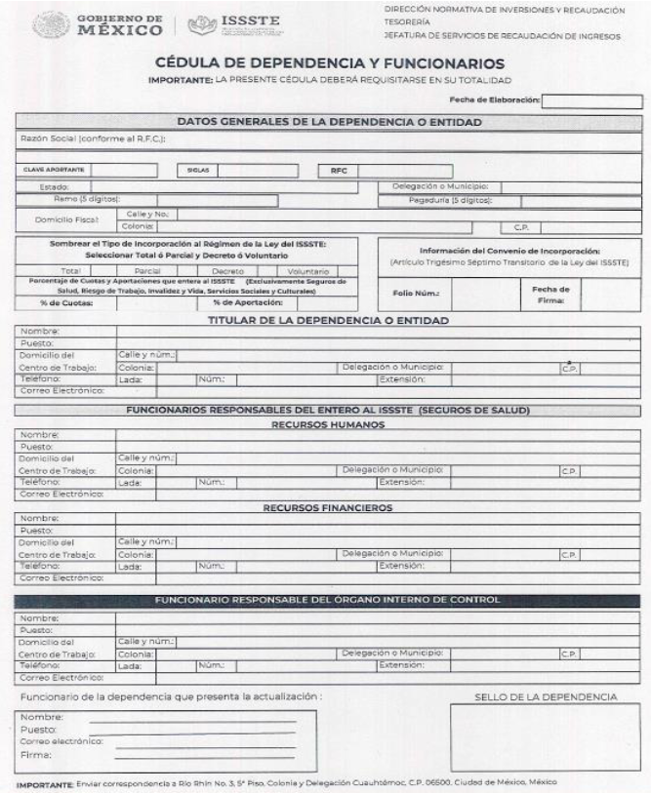
Instructivo de llenado:
Anexo 1. CÉDULA DE DEPENDENCIA Y FUNCIONARIOS |  | Clave del formato: No aplica
N° | Campo | Descripción
1 | Fecha de elaboración | Fecha en la que se requisita el formato.
2 | Razón Social (RFC) | Nombre de la Dependencia o Entidad conforme a su Cédula de Identificación Fiscal.
3 | Clave de Aportante | Número Identificador de la Dependencia o Entidad en los sistemas de Tesorería integrado por 8 dígitos numéricos.
4 | Siglas | Abreviatura de la Dependencia o Entidad.
5 | RFC | Clave alfanumérica otorgada por el SAT a 13 dígitos.
6 | Estado | Estado de la República conforme al domicilio registrado en la Cédula de Identificación Fiscal.
7 | Delegación o Municipio | Nombre correspondiente a la división territorial conforme al registro en la Cédula de Identificación Fiscal.
8 | Ramo (5 dígitos) | Corresponde al “Número de Ramo” del Aviso de Incorporación.
9 | Pagaduría (5 dígitos) | Corresponde al “Número de Pagaduría” del Aviso de  Incorporación.
10 | Domicilio Fiscal | Calle, N°, Colonia y C.P. conforme al registro en la Cédula de Identificación Fiscal
11 | Tipo de Incorporación al Régimen de la Ley del ISSSTE. | Deberá marcar con una “X” una de las dos opciones: Total o Parcial.
12 | Tipo de Incorporación al Régimen de la Ley del ISSSTE. | Deberá marcar con una “X” una de las dos opciones: Decreto o Voluntario
13 | % de Cuotas | Corresponde a Cuotas: En función de su incorporación, deberá sumar los porcentajes de los seguros de Salud, Riesgo de trabajo, Invalidez y vida, Servicios sociales y culturales en apego a la Ley del ISSSTE o del convenio de incorporación celebrado con el Instituto.
14 | % de Aportación | Corresponde a Aportaciones: En función de su incorporación,  deberá sumar los porcentajes de los seguros de Salud,  Riesgo de trabajo, Invalidez y vida, Servicios sociales y culturales en apego a la Ley del ISSSTE o del convenio de incorporación celebrado con el Instituto.
15 | Folio Núm. | De haber celebrado un convenio de incorporación, deberá proporcionar el Folio de dicho convenio.
16 | Fecha de Firma | De haber celebrado un convenio de incorporación, deberá proporcionar la fecha en que se celebró su convenio.
17 | Titular de la Dependencia o Entidad | Nombre del funcionario de Mayor autoridad dentro de la Dependencia o Entidad
18 | Funcionarios Responsables del Entero al ISSSTE. | Recursos Humanos: Datos completos de ubicación laboral y contacto del funcionario de mayor jerarquía dentro del área, responsable del entero al Instituto.  Recursos Financieros: Datos completos de ubicación laboral y contacto del funcionario de mayor jerarquía dentro del área, responsable del entero al Instituto.
19 | Funcionario Responsable del Órgano Interno de Control. | Datos completos de ubicación laboral y contacto del funcionario de mayor jerarquía del OIC.
20 | Funcionario de la dependencia que presenta la actualización. | Corresponde a la información del funcionario público de la Dependencia o Entidad que realiza el trámite.
21 | Sello de la Dependencia. | Sello de la Dependencia o Entidad requirente.

2. Procedimiento de Recaudación de los ingresos por cuotas y aportaciones de ISSSTE Asegurador
I. Objetivo
Detallar las acciones para captar los ingresos por cuotas y aportaciones por los seguros de salud, invalidez y vida, riesgo de trabajo y servicios sociales y culturales (ISSSTE Asegurador) que de conformidad con el artículo 12 y 21 de la Ley del ISSSTE, están obligadas a enterar las dependencias y entidades a través del Sistema Electrónico de Recaudación de Ingresos de Cuotas y Aportaciones (SERICA).
II. Políticas de operación
1. La Jefatura de Servicios de Recaudación de Ingresos deberá realizar lo siguiente:
- Verificar en SERICA que la Dependencia o Entidad disponga de una clave de aportante, usuario y contraseña de SERICA Nóminas conforme a lo establecido en el “Procedimiento de “Registro y Control de Aportantes” para que a través de dicho sistema y de manera quincenal en apego al artículo 21 de la Ley del ISSSTE, el aportante proporcione la información detallada de su nómina, para que se calcule y determine el monto a pagar de las cuotas y aportaciones por los seguros de salud, invalidez y vida, riesgo de trabajo y servicios sociales y culturales (ISSSTE Asegurador), haciendo uso del Layout vigente y aplicable al tipo de Declaración. Asimismo, el aportante deberá autorizar su factura para su visualización en los distintos conductos de pago.
- Verificar que la Dependencia o Entidad disponga de una clave de aportante, usuario y contraseña del aplicativo de “Pago de Nómina en Línea” conforme a lo establecido en el procedimiento “Registro y Control de Aportantes”, para realizar el pago a través de los conductos definidos para tal propósito, por lo que se tendrá por cumplida su obligación de entero de cuotas y aportaciones de ISSSTE Asegurador una vez que obtenga su Recibo Electrónico TG o equivalente emitido por el Instituto.
2. El Jefe de Servicios de Recaudación de Ingresos promueve la oportuna recaudación de los enteros por concepto de cuotas y aportaciones, mismos que serán por quincenas vencidas y deberán efectuarse a más tardar, los días cinco de cada mes, para la segunda quincena del mes inmediato anterior, y veinte de cada mes, para la primera quincena del mes en curso.
3. Los Jefes de Departamento de Recaudación Central y Delegacional auxiliarán, ante cualquier eventualidad, al personal de las Dependencias o Entidades en la ejecución de las actividades del presente procedimiento.
4. Los enteros por concepto de cuotas, aportaciones y descuentos en apego al artículo 21 de la Ley del ISSSTE, deben regirse por los criterios de eficiencia, racionalidad, austeridad, transparencia y rendición de cuentas, de conformidad con la Ley Federal de Austeridad Republicana.
5. El presente procedimiento es de observancia obligatoria para los servidores públicos del ISSSTE, por lo que ante el incumplimiento de sus disposiciones, el superior jerárquico del servidor público involucrado deberá informar al Órgano Interno de Control, para que, en su caso, se determinen las sanciones aplicables por los actos u omisiones en que incurra, de conformidad con la Ley General de Responsabilidades Administrativas”.

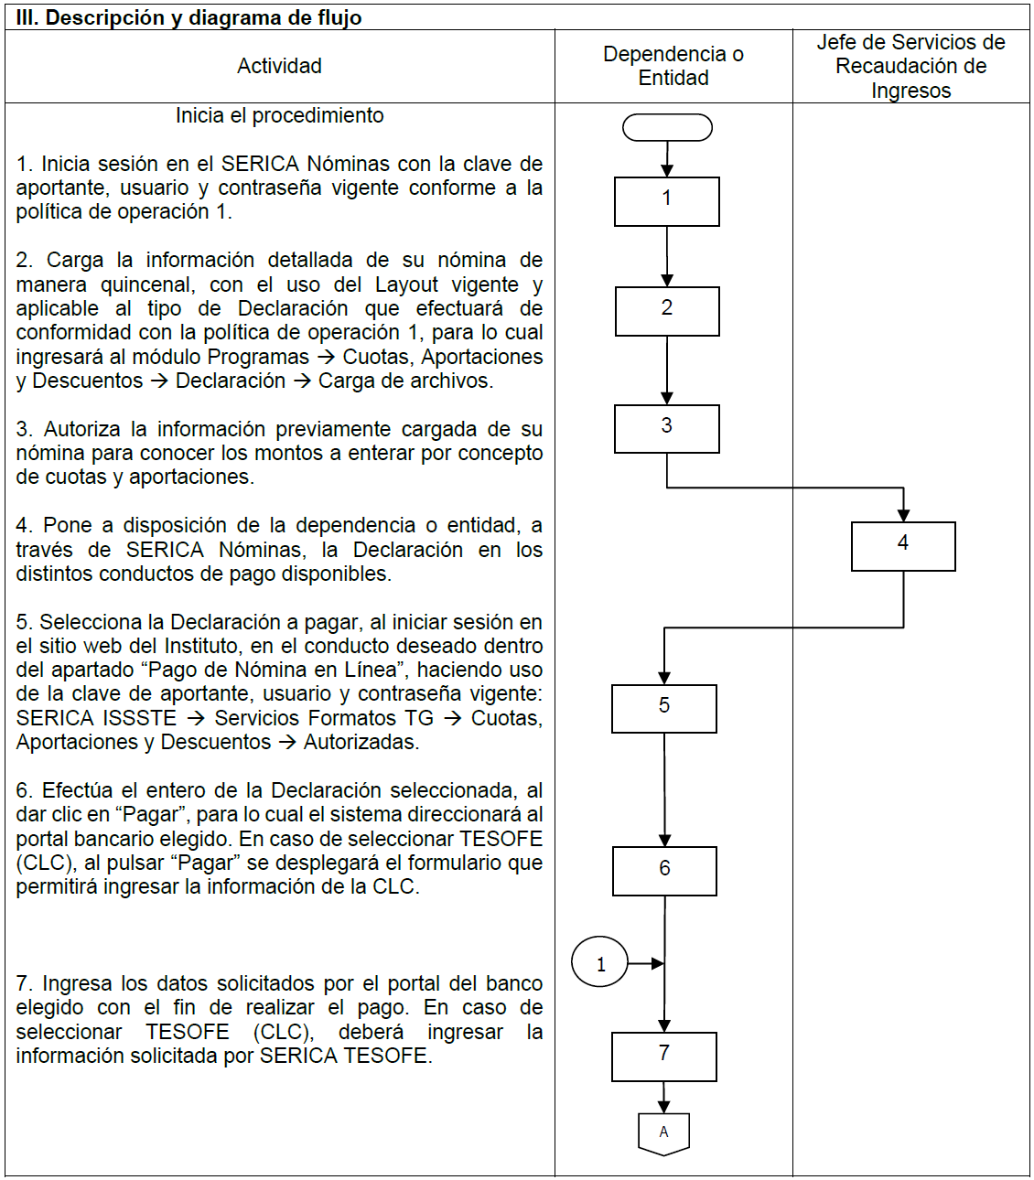

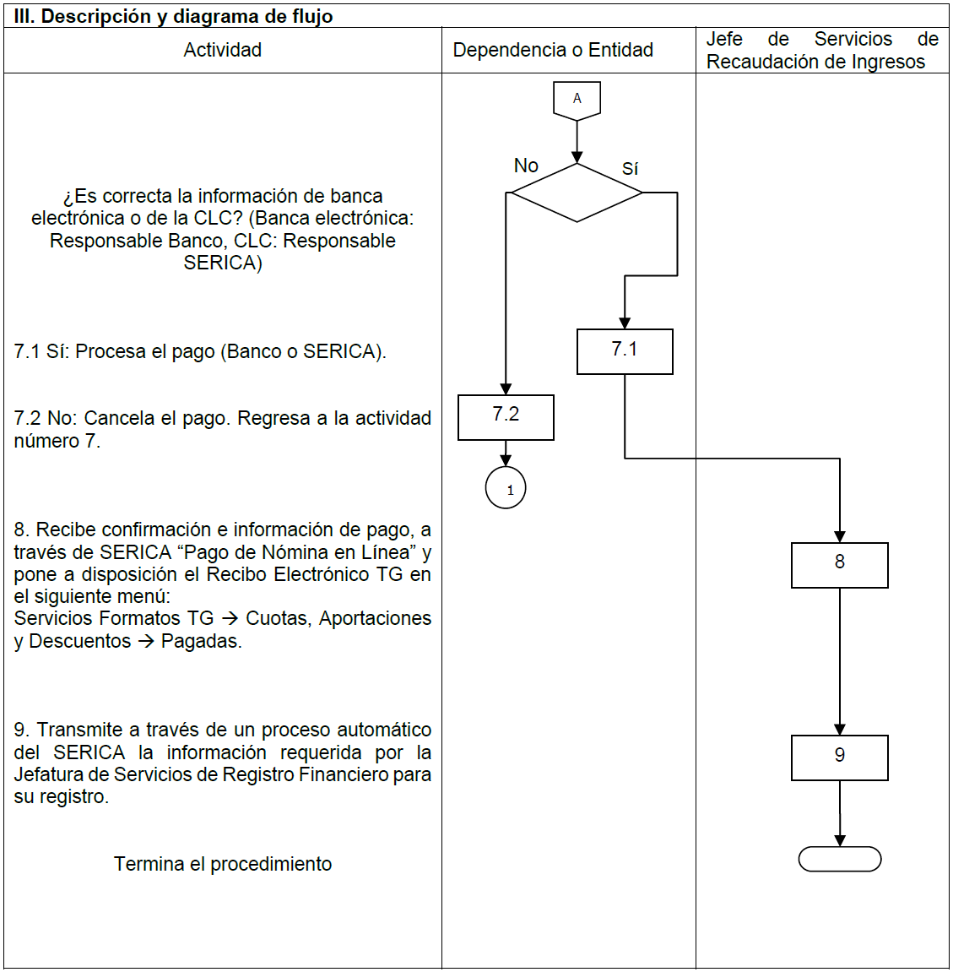
IV. Registros
Nombre del registro | Medio de Almacenamiento | Clasificado por | Tiempo de retención | Protección | Disposición
Reporte de Usuarios | Sistema Electrónico de Recaudación de Ingresos de Cuotas y Aportaciones Nóminas | Perfil de usuario | Permanente | No aplica | Digital
Factura | Sistema Electrónico de Recaudación de Ingresos de Cuotas y Aportaciones Nóminas | Revisada,  Cifras control,  Facturada,  Enviada a SERICA  Pagada en SERICA | 3 años en línea | No aplica | Base de datos histórica
Declaración de Obligaciones de Cuotas y Aportaciones | SERICA  “Pago de Nómina en Línea” | Autorizada, Pendiente o Pagada | 3 años en línea | No aplica | Base de datos histórica
Recibo Electrónico | SERICA  “Pago de Nómina en Línea” | Pagada | 3 años en línea | No aplica | Base de datos histórica

V. Referencias | Ley del ISSSTE publicada en el Diario Oficial de la Federación, el 31 de marzo de 2007, artículo 21.  Estatuto Orgánico del Instituto publicado en el Diario Oficial de la Federación el día 01 de febrero de 2019, artículo 12, fracción III.  Manual de Organización General del ISSSTE, publicado en el Diario Oficial de la Federación el día 30 de diciembre de 2010, Tesorería funciones 2 y 17, Jefatura de Servicios de Recaudación de Ingresos funciones 1 y 9; Jefatura de Departamento de Recaudación Central funciones 1 y 11 y Jefatura de Departamento de Recaudación Delegacional funciones 1 y 7.
VI. Glosario | Aportaciones. Los enteros de recursos que cubren las dependencias y entidades en cumplimiento de las obligaciones que respecto de sus trabajadores les impone la Ley.  Clave de Aportante. Se integra de 8 dígitos numéricos y es el medio que permite identificar a la dependencia o entidad en los sistemas de Tesorería.  Cuotas. Los enteros a la seguridad social que los trabajadores deben cubrir conforme a lo dispuesto en la Ley.  Declaración. Declaración de Obligaciones de Cuotas y Aportaciones.  Entero. El pago de contribuciones de seguridad social efectuado por las Dependencias y Entidades.  Layout. Esquema de distribución de elementos dentro de un archivo en formato .txt  ISSSTE Asegurador. Término empleado para identificar la recaudación que se efectúa de los seguros de salud, invalidez y vida, riesgos de trabajo y servicios sociales y culturales, a través de SERICA.  Recibo Electrónico TG. El comprobante electrónico emitido por SERICA, a la Dependencia o Entidad, por concepto de los ingresos enterados al Instituto.  SERICA: Sistema Electrónico de Recaudación de Ingresos de Cuotas y Aportaciones, el cual es administrado por la Jefatura de Servicios de Recaudación de Ingresos y permite la recaudación de ingresos de contribuciones de seguridad social.  SERICA-Nóminas: Sistema Electrónico de Recaudación de Ingresos de Cuotas y Aportaciones, Módulo Nóminas, cuyo acceso está disponible en el sitio web del Instituto.  SERICA “Pago de Nómina en Línea”. Portal disponible para las dependencias y entidades para realizar el entero de contribuciones de seguridad social así como para la consulta de Declaración de Obligaciones y Recibos Electrónicos TG.
VII. Relación de anexos | No aplica

VIII. Resumen de cambios
Este instrumento es de nueva creación con base en lo establecido por la Ley del Instituto de Seguridad y Servicios Sociales de los Trabajadores del Estado, publicada en el Diario Oficial de la Federación el 31 de marzo de 2007 y sus reformas, el Estatuto Orgánico del Instituto, publicado en el Diario Oficial de la Federación el 1º de febrero de 2019, así como el Manual de Organización General del Instituto de Seguridad y Servicios Sociales de los Trabajadores del Estado, expedido mediante Acuerdo publicado el 12 de julio de 2017 en el Diario Oficial de la Federación y su actualización.
3. Procedimiento de Recaudación de los ingresos por cuotas y aportaciones de ISSSTE Asegurador derivado de un laudo
I. Objetivo
Calcular y permitir el pago de las cuotas y aportaciones que deben enterar las Dependencias y Entidades a cuenta de los trabajadores que obtengan un laudo favorable ejecutoriado para su reconocimiento de antigüedad, mediante el Sistema Integral de Tesorería y el Sistema Electrónico de Recaudación de Ingresos de Cuotas y Aportaciones.
II. Políticas de operación
A. Cálculo de cuotas y aportaciones:
1. La Dependencia o Entidad, incorporada al ISSSTE, deberá solicitar al Titular de la Tesorería, mediante oficio, el cálculo de cuotas y aportaciones para el reconocimiento de antigüedad, para lo cual será necesario que manifieste bajo protesta de decir verdad que los datos que proporciona forman parte de sus archivos, por lo que deberá anexar la siguiente documentación:
- Copia simple del laudo ejecutoriado, resolución administrativa, sentencia firme o convenio que le obligue al entero de las cuotas y aportaciones para el reconocimiento de antigüedad.
- La evolución salarial para cuotas y aportaciones, es decir, el sueldo básico sujeto al pago de cuotas así como el sueldo básico relativo a las aportaciones, correspondientes al período de reconocimiento del trabajador en cuestión, dicha evolución deberá proporcionarse a través de los formatos: “Formato para el cálculo de aportaciones para el reconocimiento de antigüedad” (Anexo 1) y “Formato para el cálculo de cuotas para el reconocimiento de antigüedad” (Anexo 2).
- Documentación que dé soporte al período solicitado.
2. El Jefe de Departamento de Recaudación Central, en un lapso no mayor a 6 días hábiles, corroborará que la información manifestada en el oficio y sus anexos sea homogénea:
- Datos del trabajador;
- Período de reconocimiento,
- Régimen pensionista,
- Datos de la determinación judicial (instancia, expediente, condena), y
- Desglose de sueldos básicos para el período solicitado.
De cumplir con todos los requisitos establecidos, el Jefe de Departamento de Recaudación Central efectuará el cálculo correspondiente, por los conceptos de invalidez y vida, riesgo de trabajo y servicios sociales y culturales, con excepción del seguro de salud en apego al artículo 19 de la Ley, y emitirá un oficio dirigido a la Dependencia o Entidad solicitante, en un plazo no mayor a 10 días hábiles, con el importe del cálculo correspondiente.
De presentar inconsistencias o no recibir la totalidad de la documentación requerida, el Jefe de Departamento de Recaudación Central, emitirá un oficio dirigido a la Dependencia o Entidad solicitante, en un plazo no mayor a 10 días hábiles, en el cual se precisará el motivo de rechazo, a fin de que atienda dichas observaciones.
3. Una vez entregado el oficio respuesta a la Dependencia o Entidad requirente, el Jefe de Departamento de Recaudación Central, habilitará en el Sistema Electrónico de Recaudación de Ingresos de Cuotas y Aportaciones (SERICA), la “Declaración de Obligaciones de Cuotas y Aportaciones de Seguridad Social” para su entero.
B. Entero del cálculo de cuotas y aportaciones:
4. La Dependencia o Entidad, incorporada al ISSSTE, deberá contar con una clave de aportante y disponer de usuario y contraseña del aplicativo de “Pago de Nómina en Línea”.
5. La Dependencia o Entidad deberá realizar el pago dentro de la vigencia del Formato TG-4, utilizando cualquiera de los conductos de pago habilitados para tal propósito. Por lo que se tendrá por cumplida su obligación una vez obtenido el Recibo Electrónico TG-4 o equivalente emitido por el Instituto.
C. Entrega de cálculos:
6. Será responsabilidad del Jefe de Servicios de Recaudación de Ingresos solicitar a las Oficinas de Representación en las entidades federativas (antes Delegaciones) la notificación de la respuesta emitida por el Jefe de Departamento de Recaudación Central.
D. Generales:
7. El entero por concepto de cuotas y aportaciones de ISSSTE Asegurador derivado de un laudo que se recauda en la Tesorería, deberá regirse por los criterios de eficiencia, racionalidad, austeridad, transparencia y rendición de cuentas, de conformidad con la Ley Federal de Austeridad Republicana.
8. El presente procedimiento es de observancia obligatoria para los servidores públicos del ISSSTE, por lo que ante el incumplimiento de sus disposiciones, el superior jerárquico del servidor público involucrado deberá informar al Órgano Interno de Control, para que, en su caso, se determinen las sanciones aplicables por los actos u omisiones en que incurra, de conformidad con la Ley General de Responsabilidades Administrativas.

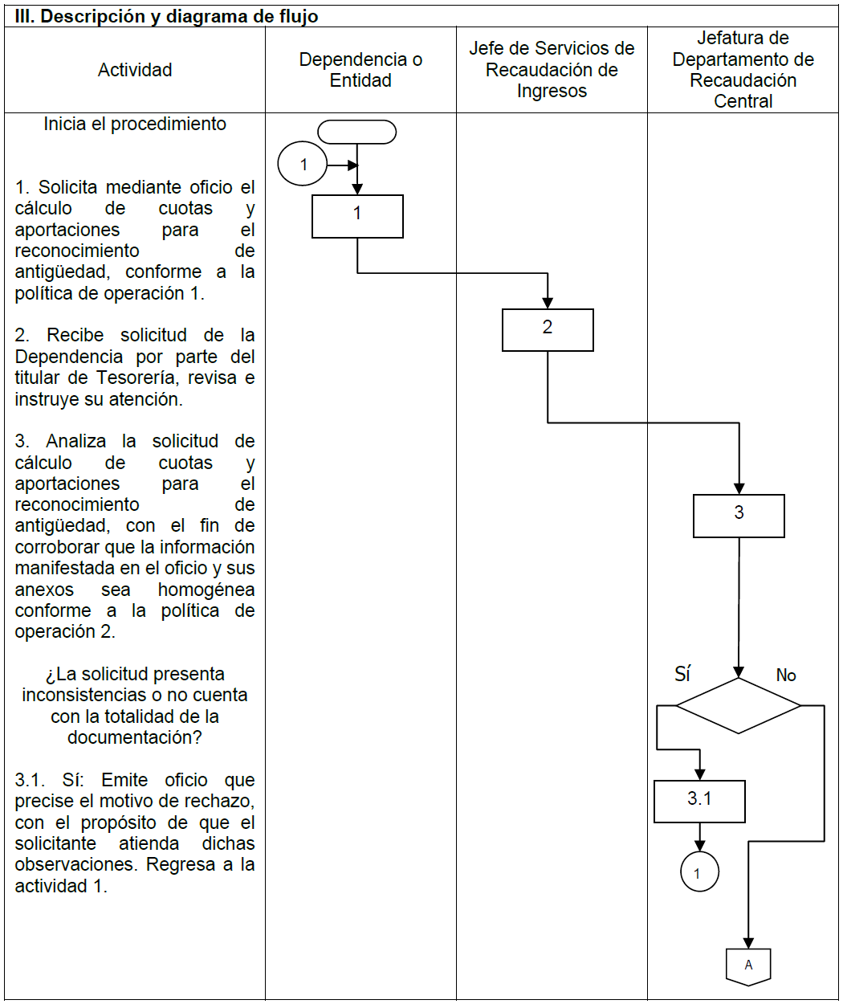

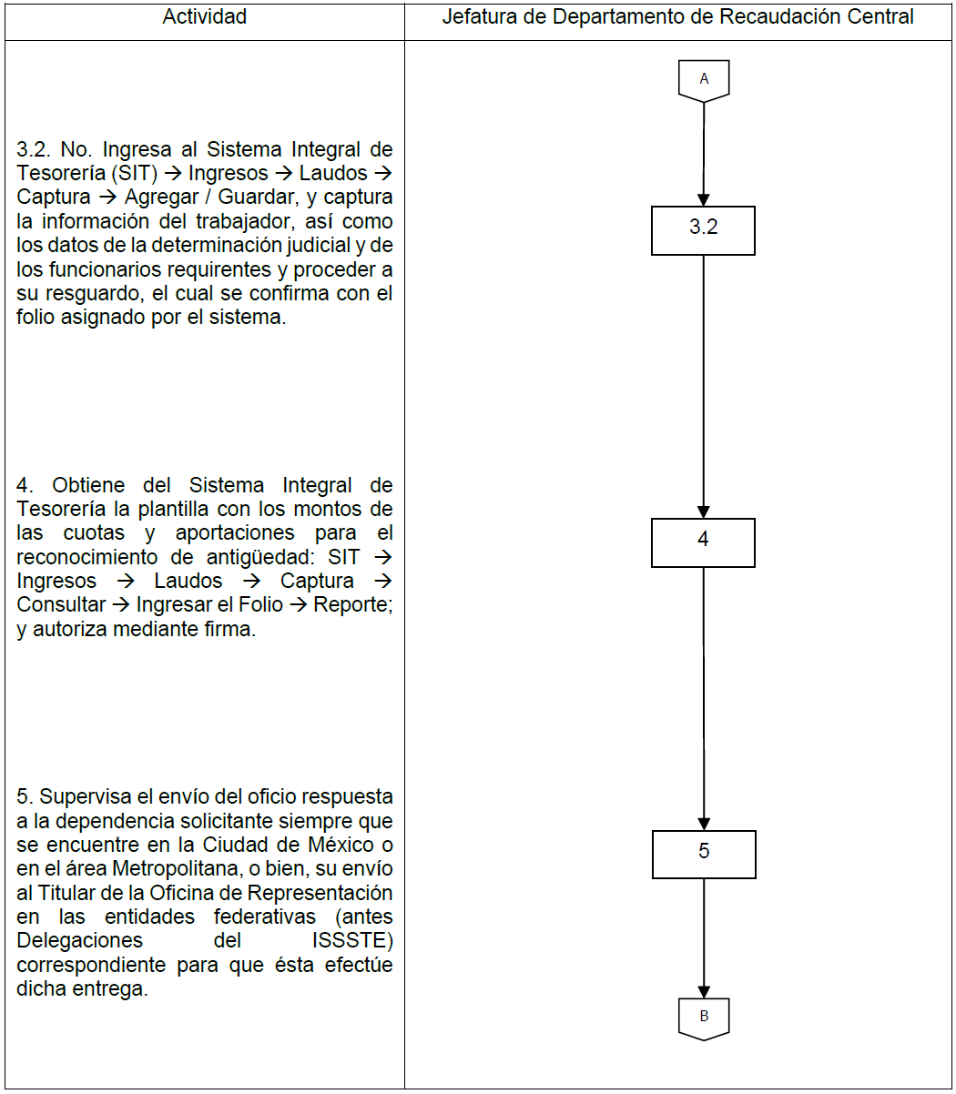

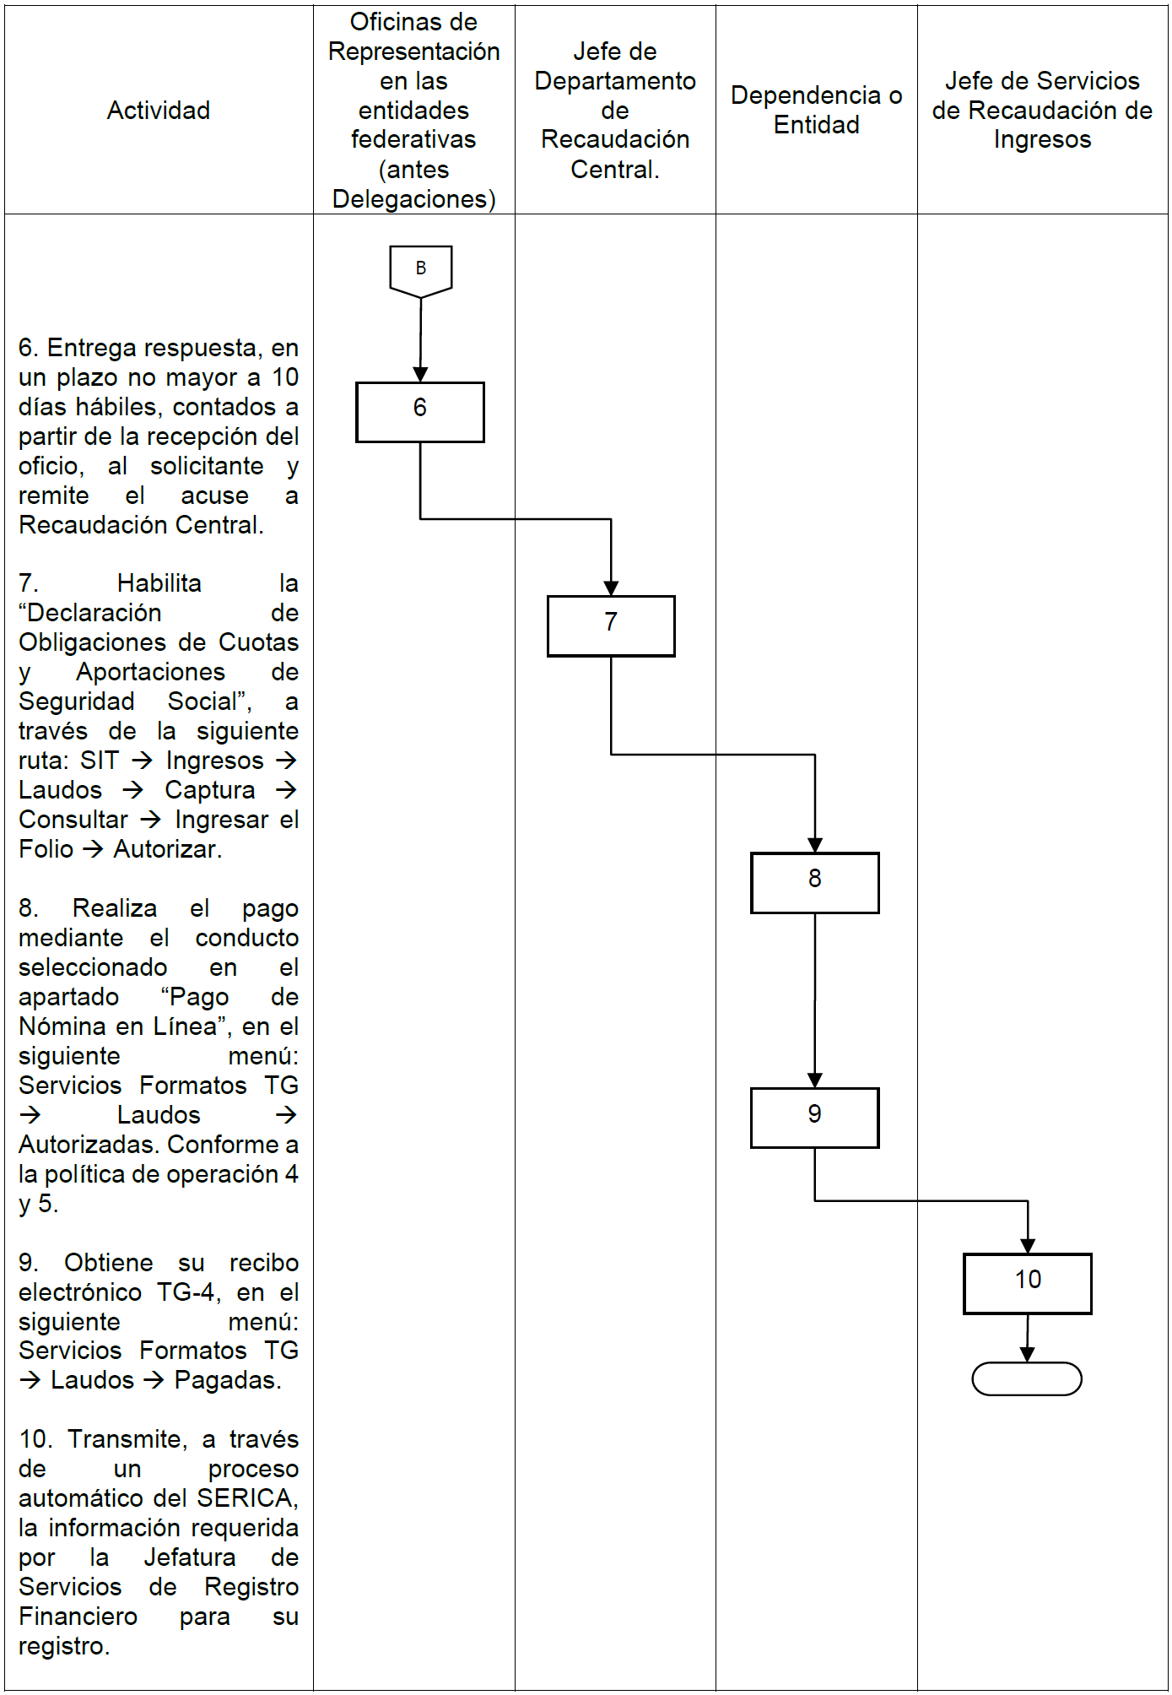
IV. Registros
Nombre del registro | Medio de Almacenamiento | Clasificado por | Tiempo de retención | Protección | Disposición
Declaración de Obligaciones de Cuotas y Aportaciones | SERICA  “Pago de Nómina en Línea” | Autorizada, Pendiente o Pagada | 3 años en línea | No aplica | Digital
Recibo Electrónico TG-4 | SERICA  “Pago de Nómina en Línea” | Pagada | 3 años en línea | No aplica | Digital
Archivo de la Jefatura de Departamento de Recaudación Central | Carpeta de Laudos | Folio | 5 años | 3 años | Física

V. Referencias | Ley del ISSSTE publicada en el Diario Oficial de la Federación, el 31 de marzo de 2007, artículo 19.  Estatuto Orgánico del Instituto publicado en el Diario Oficial de la Federación el día 01 de febrero de 2019, artículo 12, fracción III.  Manual de Organización General del ISSSTE, publicado en el Diario Oficial de la Federación el día 30 de diciembre de 2010, Tesorería funciones 2 y 17, Jefatura de Servicios de Recaudación de Ingresos funciones 1 y 9; Jefatura de Departamento de Recaudación Central funciones 1 y 6.  Reglamento del Sistema Nacional de Afiliación y Vigencia de Derechos, de la base de datos única de derechohabientes y del expediente electrónico único del Instituto de Seguridad y Servicios Sociales de los Trabajadores del Estado (SINAVID), artículos 21 y 22, publicado en el Diario Oficial de la Federación el día 10 de junio de 2011.
VI. Glosario | Aportaciones: Los enteros de recursos que cubren las Dependencias y Entidades en cumplimiento de las obligaciones que respecto de sus trabajadores les impone la Ley.  Clave de Aportante. Se integra de 8 dígitos numéricos y es el medio que permite identificar a la dependencia o entidad en los sistemas de Tesorería.  Cuotas: Los enteros a la seguridad social que los trabajadores deben cubrir conforme a lo dispuesto en la Ley.  Declaración: La Declaración de Obligaciones de Cuotas y Aportaciones;  Entero: El pago de contribuciones de seguridad social efectuado por las Dependencias y Entidades.  ISSSTE Asegurador. Término empleado para identificar la recaudación que se efectúa de los seguros de salud, invalidez y vida, riesgos de trabajo y servicios sociales y culturales, a través de SERICA.  Formato TG. Formato que la Tesorería pone a disposición de las Dependencias y Entidades para realizar el entero de cuotas y aportaciones, disponible en los conductos de pago.  Formato TG-4. Formato de la Tesorería empleado para el entero de cuotas y aportaciones para el reconocimiento de antigüedad.  Recibo Electrónico TG-4. Comprobante emitido por la Tesorería que acredita el pago de las cuotas y aportaciones para el reconocimiento de antigüedad.  SERICA: Sistema Electrónico de Recaudación de Ingresos de Cuotas y Aportaciones, el cual es administrado por la Jefatura de Servicios de Recaudación de Ingresos y permite la recaudación de ingresos de contribuciones de seguridad social.  SERICA “Pago de Nómina en Línea”. Portal disponible para las dependencias y entidades para realizar el entero de cuotas y aportaciones para el reconocimiento de antigüedad y obtención del Recibo Electrónico TG-4.  SIT. Sistema Integral de Tesorería.  Reconocimiento de antigüedad. Regularización de la historia laboral del trabajador donde se reconocen los derechos que hubiere tenido durante el período dictaminado a través de una determinación judicial.  Determinación judicial. Laudo ejecutoriado, sentencia administrativa o convenio.  Evolución salarial. El sueldo básico sujeto al pago de cuotas así como el sueldo básico relativo a las aportaciones, correspondiente al período de reconocimiento del trabajador en cuestión.  Régimen pensionista. Régimen al cual se encuentra incorporado el trabajador (“Reparto” relativo al artículo décimo transitorio de la Ley del ISSSTE o “Capitalización” relativo a cuenta individual).
VII. Relación de anexos | Anexo 1.- “Formato para el cálculo de aportaciones para el reconocimiento de antigüedad”.  Anexo 2.- “Formato para el cálculo de cuotas para el reconocimiento de antigüedad”.

VIII. Resumen de cambios
Este instrumento es de nueva creación con base en lo establecido por la Ley del Instituto de Seguridad y Servicios Sociales de los Trabajadores del Estado, publicada en el Diario Oficial de la Federación el 31 de marzo de 2007 y sus reformas, el Estatuto Orgánico del Instituto de Seguridad y Servicios Sociales de los Trabajadores del Estado, publicado en el Diario Oficial de la Federación el 1º de febrero de 2019, así como el Manual de Organización General del Instituto de Seguridad y Servicios Sociales de los Trabajadores del Estado, expedido mediante Acuerdo publicado el 12 de julio de 2017 en el Diario Oficial de la Federación y su actualización.

Anexos
Anexo 1. Formato para el cálculo de aportaciones para el reconocimiento de antigüedad
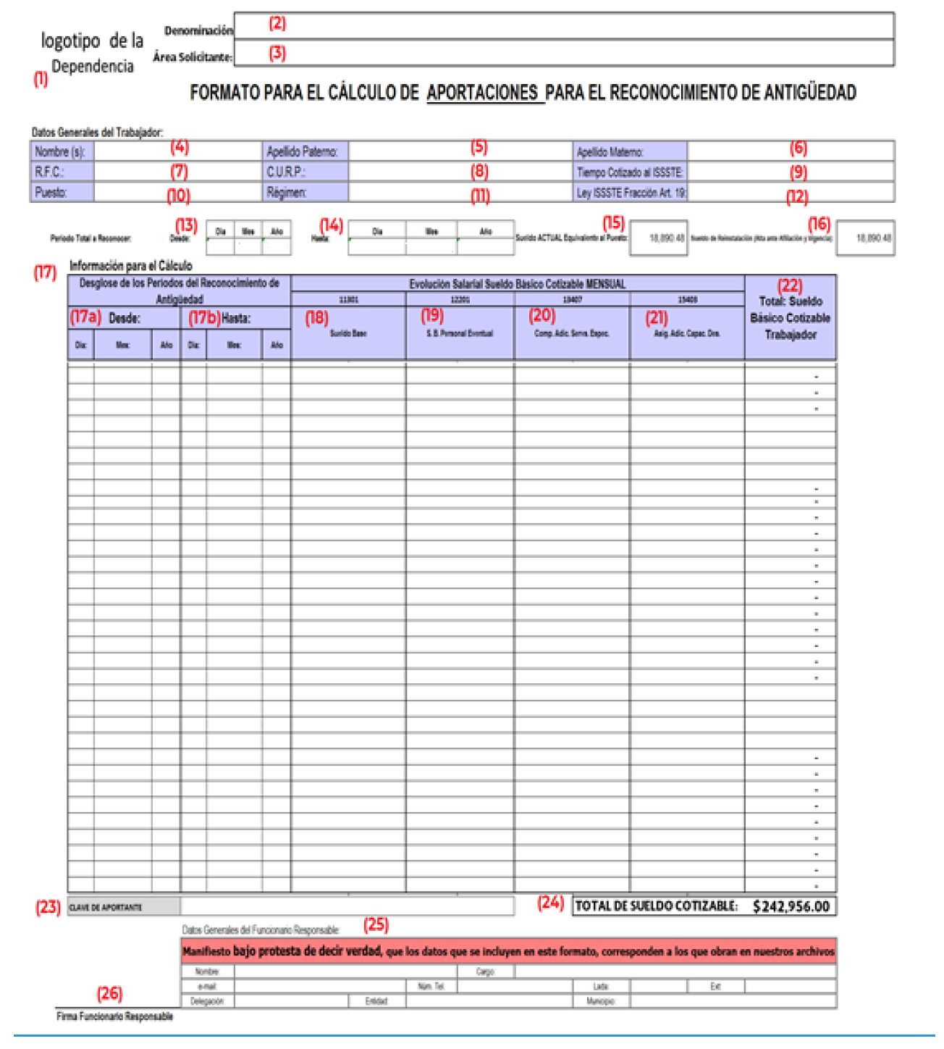
Instructivo de llenado:
Anexo 1. Instructivo de llenado del formato para el cálculo de aportaciones para el reconocimiento de antigüedad |  |  | Clave del formato: No aplica
No. | Nombre | Debe anotarse
2. | Denominación | Nombre completo de la Dependencia o Entidad.
3. | Área solicitante | Área de la Dependencia o Entidad que solicita el trámite
4. | Nombre (s) | Nombre o nombres del trabajador.
5. | Apellido Paterno | Apellido paterno del trabajador
6. | Apellido Materno | Apellido materno del trabajador.
7. | R.F.C | Registro Federal de Contribuyentes del trabajador incluyendo la homoclave en caso de tenerla.
8. | CURP | Clave Única de Registro de Población del trabajador.
9. | Tiempo Cotizado al ISSSTE | Tiempo que el trabajador cotizó ante el ISSSTE, incluir años y meses.
10. | Puesto | Puesto desempeñado por el trabajador.
11. | Régimen | Régimen Pensionario al que pertenece el trabador: Capitalización o Reparto.
12. | Ley ISSSTE Fracción Art. 19 | Fracción del Art. 19 de la Ley del ISSSTE a la que corresponde el caso en particular: IV (nulidad) o V (laudo).
13. | Desde | Inicio del periodo a reconocer, día (dos dígitos), mes (texto) y año (4 dígitos).
14. | Hasta | Término del periodo a reconocer, día (dos dígitos), mes (texto) y año (4 dígitos).
15. | Sueldo actual equivalente al puesto | Importe equivalente al puesto del trabajador, siempre y cuando la plaza siga vigente o en su caso tenga una plaza equivalente.
16. | Sueldo de reinstalación (alta ante afiliación y vigencia) | Importe del sueldo por reinstalación, siempre y cuando exista condena al respecto.
17. | Información para el cálculo | En este apartado se deberá señalar el inicio y fin de las fracciones en que se divide el periodo de reconocimiento de antigüedad en función de los cambios salariales, dicho periodo debe coincidir con el señalado en el numeral 13 y 14. Asimismo, no deberán saltarse renglones entre periodos, ni omitir días.
17.a | Desde | Inicio de la fracción del periodo de reconocimiento.
17.b | Hasta | Término de la fracción del periodo de reconocimiento.
18. | Sueldo base | Importe equivalente al sueldo base mensual de acuerdo al periodo que le corresponda.
19. | Personal eventual | Importe equivalente al sueldo base mensual del personal eventual de acuerdo al periodo que le corresponda.
20. | Comp. Adic. SErvs. Espec. | Importe equivalente mensual a las compensaciones adicionales por servicios especiales.
21. | Asig Adic. Capa. Des | Importe equivalente mensual a las asignaciones adicionales al sueldo.
22. | Total: sueldo básico cotizable trabajador | Importe equivalente al sueldo básico mensual cotizable del trabajador. Corresponde a la suma de los numerales 18, 19, 20 y 21.
23. | Clave de aportante | Calve de Aportante de la Dependencia o Entidad requirente, conformada por 8 dígitos (XXX-XX-XXX).
24. | Total de Sueldo Cotizable | Importe total del sueldo cotizable, es la suma de la columna 22.
25. | Datos Generales del Funcionario Responsable | Datos generales del funcionario responsable de la información plasmada en el formato.
26. | Firma funcionario responsable | Firma del funcionario responsable de la información plasmada en el formato.

Anexo 2. Formato para el cálculo de cuotas para el reconocimiento de antigüedad

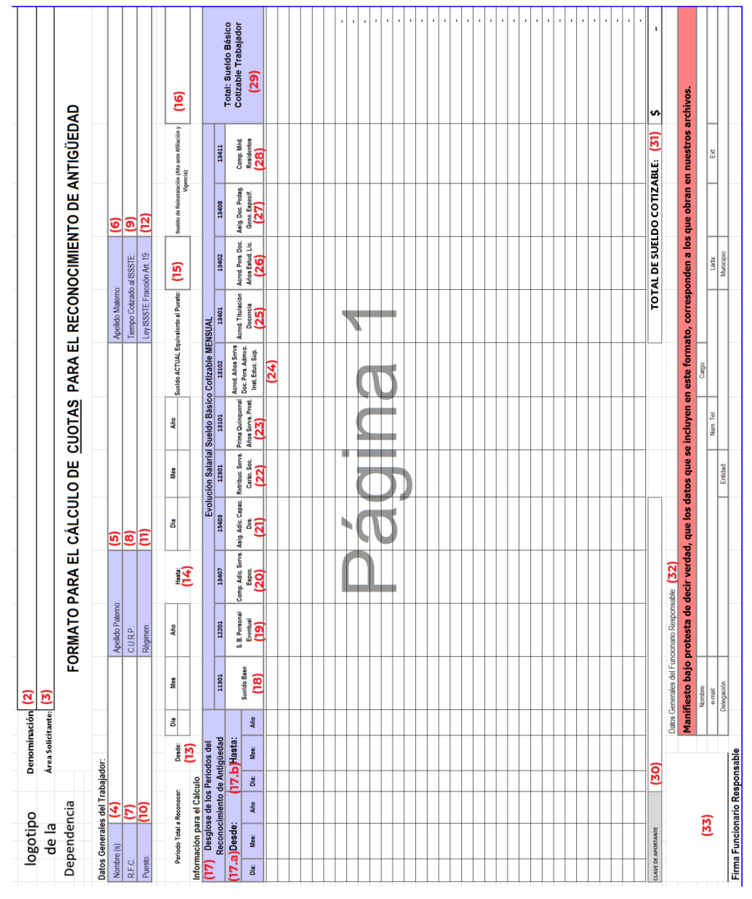

Instructivo de llenado:
Anexo 2. Instructivo de llenado del formato para el cálculo de cuotas para el reconocimiento de antigüedad |  |  | Clave del formato: No aplica
No. | Nombre | Debe anotarse
2. | Denominación | Nombre completo de la Dependencia o Entidad.
3. | Área solicitante | Área de la Dependencia o Entidad que solicita el trámite
4. | Nombre (s) | Nombre o nombres del trabajador.
5. | Apellido Paterno | Apellido paterno del trabajador
6. | Apellido Materno | Apellido materno del trabajador.
7. | R.F.C | Registro Federal de Contribuyentes del trabajador incluyendo la homoclave en caso de tenerla.
8. | CURP | Clave Única de Registro de Población del trabajador.
9. | Tiempo Cotizado al ISSSTE | Tiempo que el trabajador cotizó ante el ISSSTE, incluir años y meses.
10. | Puesto | Puesto desempeñado por el trabajador.
11. | Régimen | Régimen Pensionario al que pertenece el trabador: Capitalización o Reparto.
12. | Ley ISSSTE Fracción Art. 19 | Fracción del Art. 19 de la Ley del ISSSTE a la que corresponde el caso en particular: IV (laudo) o V (nulidad).
13. | Desde | Inicio del periodo a reconocer, día (dos dígitos), mes (texto) y año (4 dígitos).
14. | Hasta | Término del periodo a reconocer, día (dos dígitos), mes (texto) y año (4 dígitos).
15. | Sueldo actual equivalente al puesto | Importe equivalente al puesto del trabajador, siempre y cuando la plaza siga vigente o en su caso tenga una plaza equivalente.
16. | Sueldo de reinstalación (alta ante afiliación y vigencia) | Importe del sueldo por reinstalación, siempre y cuando exista condena al respecto.
17. | Información para el cálculo | En este apartado se deberá señalar el inicio y fin de las fracciones en que se divide el periodo de reconocimiento de antigüedad en función de los cambios salariales, dicho periodo debe coincidir con el señalado en el numeral 13 y 14. Asimismo, no deberán saltarse renglones entre periodos, ni omitir días.
17.a | Desde | Inicio de la fracción del periodo de reconocimiento.
17.b | Hasta | Término de la fracción del periodo de reconocimiento.
18. | Sueldo base | Importe equivalente al sueldo base mensual de acuerdo al periodo que le corresponda.
19. | Personal eventual | Importe equivalente al sueldo base mensual del personal eventual de acuerdo al periodo que le corresponda.
20. | Comp. Adic. SErvs. Espec. | Importe equivalente mensual a las compensaciones adicionales por servicios especiales.
21. | Asig Adic. Capa. Des | Importe equivalente mensual a las asignaciones adicionales al sueldo.
22. | Retribuc. Servs, Carác. Soc. | Importe equivalente mensual a las retribuciones por servicios en período de formación profesional.
23. | Prima Quinquenal Años Servs. | Importe equivalente mensual a la prima quinquenal por años de servicios efectivos prestados.
24. | Acred. Años Servs. Doc. Pers. Admvo. Inst. Educ. Sup. | Importe equivalente mensual a la acreditación por años de servicio en la docencia y al personal administrativo de las instituciones de educación superior.
25. | Acred. Titulación Docencia | Importe equivalente mensual a la acreditación por titulación en la docencia.
26. | Acred. Pers. Doc. Años Estud. Lic. | Importe equivalente mensual a la acreditación al personal docente por años de estudio en licenciatura.
27. | Asig. Doc. Pedag. Gene. Especif. | Importe equivalente mensual a las asignaciones docentes, pedagógicas genéricas y específicas.
28. | Com. Méd. Residentes | Importe equivalente mensual a las compensaciones a médicos residentes.
29. | Total: sueldo básico cotizable trabajador | Importe equivalente al sueldo básico mensual cotizable del trabajador. Corresponde a la suma de los numerales 18 a la 28.
30. | Clave de aportante | Calve de Aportante de la Dependencia o Entidad requirente, conformada por 8 dígitos (XXX-XX-XXX).
31. | Total de Sueldo Cotizable | Importe total del sueldo cotizable, es la suma de la columna 29.
32. | Datos Generales del Funcionario Responsable | Datos generales del funcionario responsable de la información plasmada en el formato.
33. | Firma funcionario responsable | Firma del funcionario responsable de la información plasmada en el formato.

4. Procedimiento de Recaudación de los ingresos por aportaciones del servicio de estancias para el bienestar y desarrollo infantil
I. Objetivo
Verificar la recaudación ordinaria de los ingresos por concepto de aportaciones del servicio de estancias para el bienestar y desarrollo infantil que pagan las Dependencias y Entidades incorporadas al ISSSTE, a través de la administración del Sistema Electrónico de Recaudación de Ingresos de Cuotas y Aportaciones (SERICA), con el propósito de obtener los recursos económicos que permitan continuar con la operación de dicho servicio.
II. Políticas de operación
1. El Jefe de Departamento de Recaudación Central habilitará anualmente, en el SERICA, las plantillas del oficio de cobro y el acuse de ingreso del ejercicio correspondiente, con la finalidad de que la Jefatura de Servicios Educativos para Estancias y Programas de Bienestar y Desarrollo Infantil publique el padrón de infantes.
2. La dependencia o entidad deberá contar con una clave de aportante, de acuerdo con lo señalado en el “Procedimiento de Registro y Control de Aportantes”, así como también, disponer de usuario y contraseña del SERICA Nóminas, Módulo EBDIS, y del aplicativo de “Pago de Nómina en Línea”.
En caso de no contar con usuario y contraseña EBDIS, se deberán solicitar mediante oficio dirigido al Titular de la Tesorería, o en su caso, a la Jefatura de Servicios de Recaudación de Ingresos, a través del “Procedimiento de Registro y Control de Aportantes”.
3. La recaudación anual ordinaria de aportaciones, por el padrón original, del servicio de estancias, se realizará dentro de los dos meses calendario contados a partir de la fecha en que el Jefe de Servicios Educativos para Estancias y Programas de Bienestar y Desarrollo Infantil lleve a cabo la publicación del padrón.
4. El Instituto tendrá por cumplida la obligación de las dependencias o entidades en lo que respecta al pago de las aportaciones por concepto de estancias para el bienestar y desarrollo infantil, una vez que emita el Recibo Electrónico TG-2, o equivalente, a través de SERICA, por el 100% del padrón determinado, para lo cual las Dependencias o Entidades deberán realizar lo señalado en el “Procedimiento Recaudación de los ingresos por cuotas, aportaciones y descuentos de ISSSTE Asegurador” (actividades 5, 6 y 7).
5. El Jefe de Servicios de Recaudación de Ingresos será el responsable de la administración del Sistema Electrónico de Recaudación de Ingresos y se auxiliará con el Jefe de Departamento de Recaudación Central para coordinar el apoyo que se brinda al personal de las Dependencias y Entidades relativas a la obtención de la factura, ejecución de pago y obtención del recibo electrónico.
6. El entero por concepto de aportaciones por el servicio de estancias para el bienestar y desarrollo infantil, deberá regirse por los criterios de eficiencia, racionalidad, austeridad, transparencia y rendición de cuentas, de conformidad con la Ley Federal de Austeridad Republicana.
7. El presente procedimiento es de observancia obligatoria para los servidores públicos del ISSSTE, por lo que ante el incumplimiento de sus disposiciones, el superior jerárquico del servidor público involucrado deberá informar al Órgano Interno de Control, para que, en su caso, se determinen las sanciones aplicables por los actos u omisiones en que incurra, de conformidad con la Ley General de Responsabilidades Administrativas.

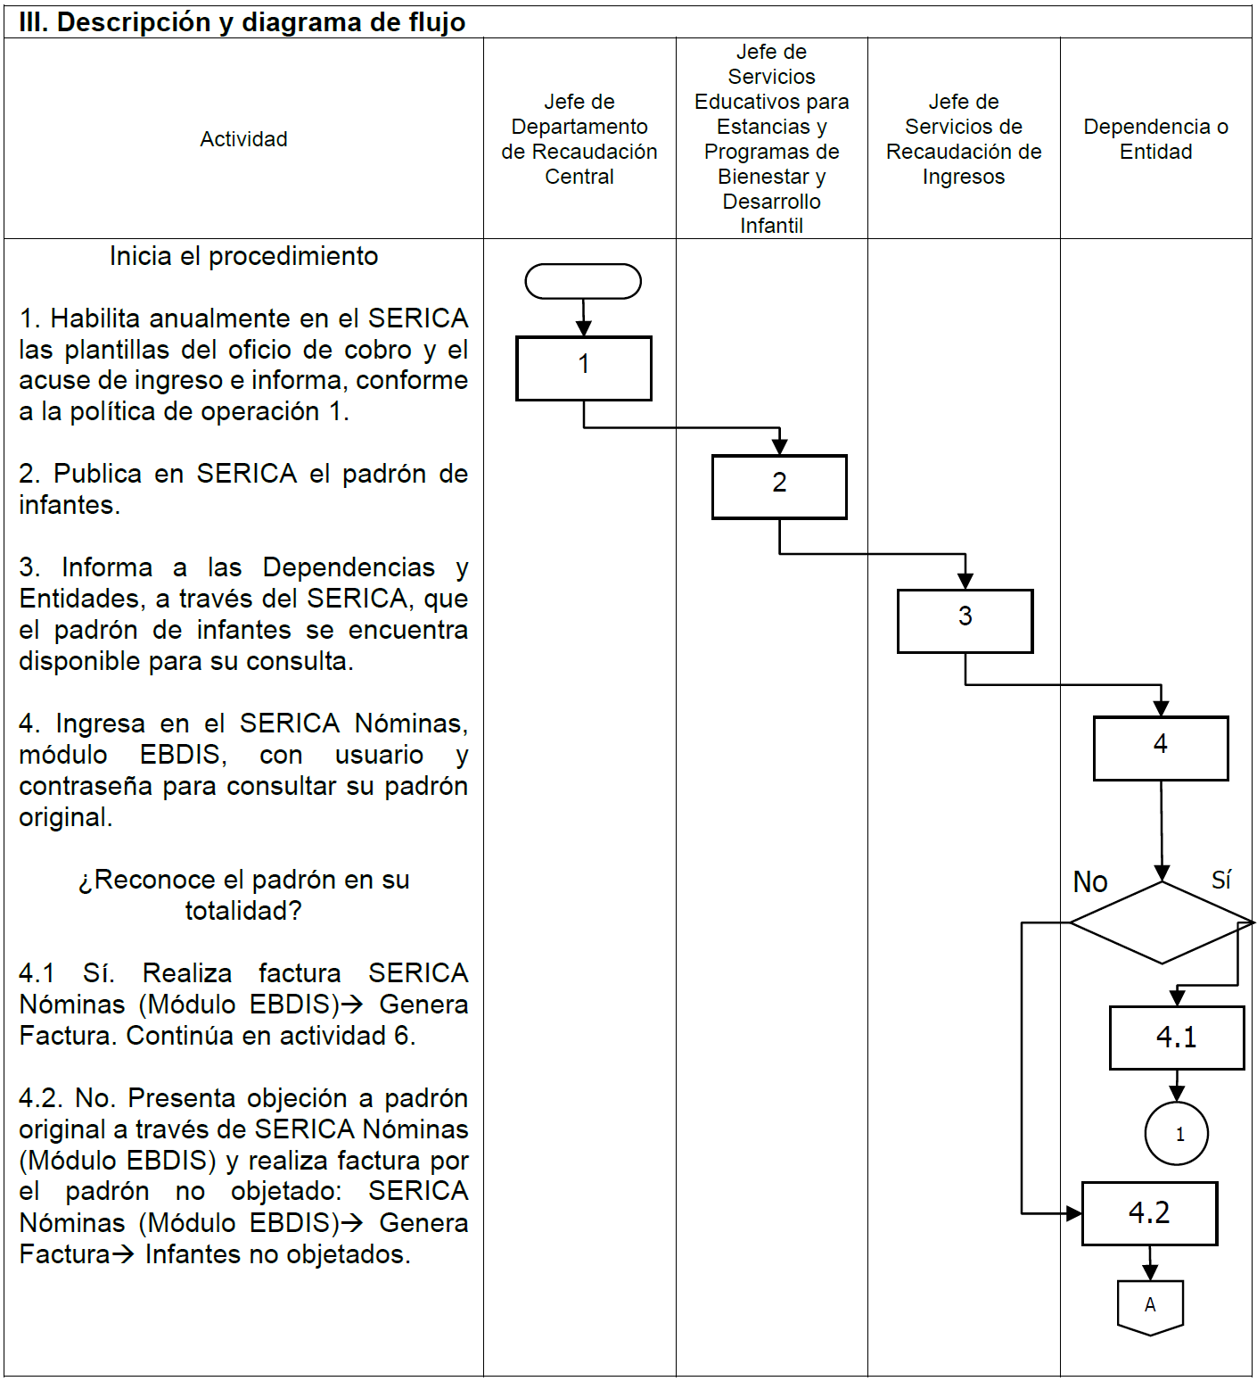

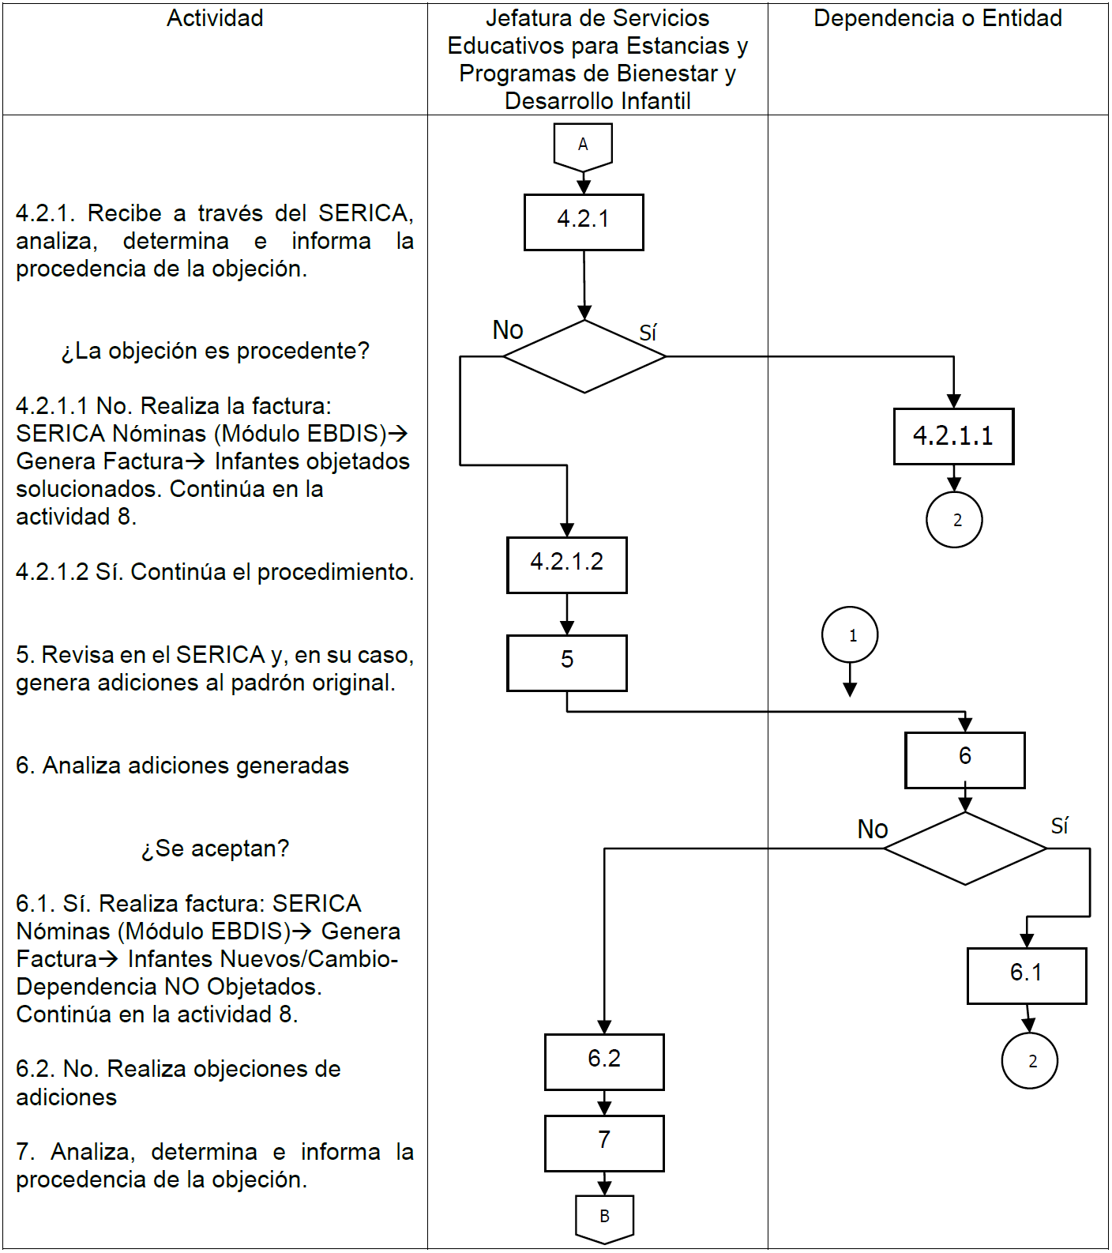

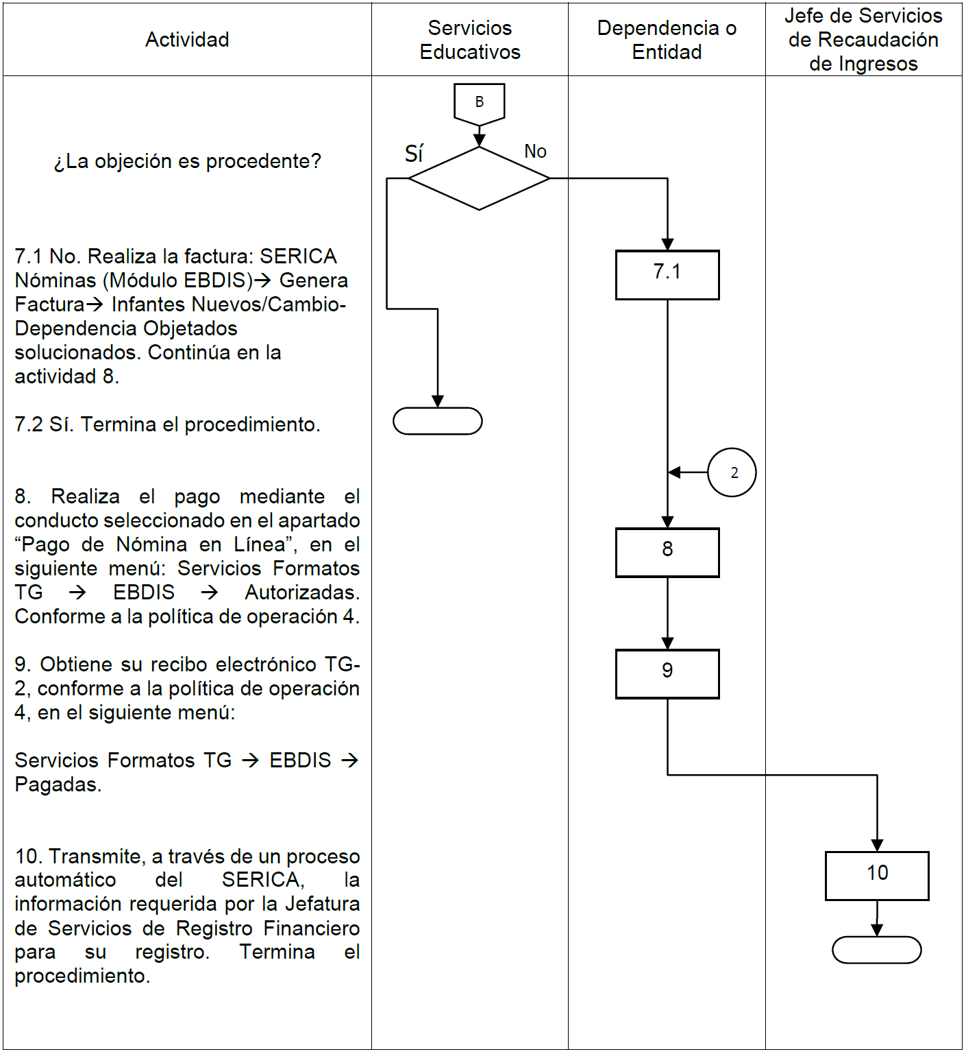
IV. Registros
Nombre del registro | Medio de Almacenamiento | Clasificado por | Tiempo de retención | Protección | Disposición
Reporte de Usuarios | Sistema Electrónico de Recaudación de Ingresos de Cuotas y Aportaciones Nóminas, módulo EBDIS. (Electrónico/Aplicativo) | Perfil de usuario | Permanente | No aplica | Digital
Recibo Electrónico TG-2 | SERICA  “Pago de Nómina en Línea” (Electrónico/Aplicativo) | Pagada | 3 años en línea | No aplica | Digital
Declaración de Obligación de Aportación por Servicio de Estancias | SERICA  “Pago de Nómina en Línea”  (Electrónico/Aplicativo) | Autorizada, Pendiente | 3 años en línea | No aplica | Digital

V. Referencias | Ley del ISSSTE publicada en el Diario Oficial de la Federación, el 31 de marzo de 2007, artículo 199.  Estatuto Orgánico del Instituto de Seguridad y Servicios Sociales de los Trabajadores del Estado publicado en el Diario Oficial de la Federación el día 01 de febrero de 2019, artículo 12, fracción VII.  Manual de Organización General del ISSSTE, publicado en el Diario Oficial de la Federación el día 30 de diciembre de 2010, Tesorería funciones 2 y 17, Jefatura de Servicios de Recaudación de Ingresos funciones 1 y 9; Jefatura de Departamento de Recaudación Central funciones 1 y 2.  Reglamento de los servicios de atención para el Bienestar y Desarrollo Infantil del ISSSTE, publicado en el Diario Oficial de la Federación el 15 de mayo de 2012, artículo 5.
VI. Glosario | Clave de Aportante. Se integra de 8 dígitos numéricos y es el medio que permite identificar a la dependencia o entidad en los sistemas de Tesorería.  EBDIS. Estancias de bienestar y desarrollo infantil.  Entero. El pago de contribuciones de seguridad social efectuado por las Dependencias y Entidades.  Aportaciones por servicio de estancias. Pago de recursos que cubren las dependencias y entidades correspondiente al 50% del costo unitario anual establecido por la Junta Directiva.  Recibo Electrónico TG-2. El comprobante electrónico emitido por SERICA, a la Dependencia o Entidad, por concepto de los ingresos de las aportaciones por el servicio de estancias.  SERICA “Pago de Nómina en Línea”. Portal disponible para las dependencias y entidades para realizar el entero de contribuciones de seguridad social así como para la consulta de la Declaración de Obligación de Aportación y Recibos Electrónicos TG-2.  Padrón de Infantes. Relación de trabajadores y sus menores hijos que hacen uso del servicio de estancias.
VII. Relación de anexos | No aplica

VIII. Resumen de cambios
Este instrumento es de nueva creación con base en lo establecido por la Ley del Instituto de Seguridad y Servicios Sociales de los Trabajadores del Estado, publicada en el Diario Oficial de la Federación el 31 de marzo de 2007 y sus reformas, el Estatuto Orgánico del Instituto de Seguridad y Servicios Sociales de los Trabajadores del Estado, publicado en el Diario Oficial de la Federación el 1º de febrero de 2019, así como el Manual de Organización General del Instituto de Seguridad y Servicios Sociales de los Trabajadores del Estado, expedido mediante Acuerdo publicado el 12 de julio de 2017 en el Diario Oficial de la Federación y su actualización.
5. Procedimiento de compensaciones por pagos en demasía por cuotas y aportaciones de ISSSTE Asegurador
I. Objetivo
Establecer las acciones necesarias que permitan a las Dependencias y Entidades compensar los pagos en exceso de cuotas y aportaciones de los seguros de salud, invalidez y vida, riesgo de trabajo y servicios sociales y culturales, a través del sistema electrónico previsto por la Tesorería (SERICA), en cumplimiento a lo establecido al artículo 26 de la Ley del ISSSTE.
II. Políticas de operación
1. El personal que integra la Jefatura de Servicios de Recaudación de Ingresos verificará que la Dependencia o Entidad cuente con una clave de aportante y disponga de usuario y contraseña del Sistema Electrónico de Recaudación de Ingresos de Cuotas y Aportaciones Nóminas así como de Pago de Nómina en línea (SERICA), conforme a lo establecido en el “Procedimiento de Registro y Control de Aportantes”.
2. Derivado de la solicitud que realice una Dependencia o Entidad, la Jefatura de Servicios de Recaudación de Ingresos será responsable de informar que la compensación de las cantidades enteradas en exceso al Instituto podrá efectuarse con la Nómina de Compensación “V”, a través del SERICA-Nóminas, contra el monto del siguiente entero, únicamente por los conceptos de cuotas y aportaciones.
3. Será responsabilidad del Jefe de Departamento de Recaudación Central para Entidades 09 y 99 y de Recaudación Delegacional para entidades distintas a 09 y 99, atender la solicitud de compensación que la Dependencia o Entidad presente relativa a pagos correspondientes a ejercicios fiscales anteriores, así como asegurar que se cumplan los requisitos y plazos establecidos en el artículo 35 y 36 de los Lineamientos para realizar el entero de cuotas y aportaciones de seguridad social del Instituto de Seguridad y Servicios Sociales de los Trabajadores del Estado.
4. En caso de que el importe a compensar sea mayor que el monto a pagar de cuotas y aportaciones de la Nómina Ordinaria, la compensación deberá efectuarse en distintas exhibiciones hasta cubrir el monto total excedente.
5. Será requisito que la información presentada al efectuar la compensación sea consistente con la declarada al momento de realizar el pago en exceso.
6. La compensación por pagos en demasía de cuotas y aportaciones de ISSSTE Asegurador debe realizarse en apego a los artículos 21 y 26 de la Ley del ISSSTE y deberá regirse por los criterios de eficiencia, racionalidad, austeridad, transparencia y rendición de cuentas, de conformidad con la Ley Federal de Austeridad Republicana.
7. El presente procedimiento es de observancia obligatoria para los servidores públicos del ISSSTE, por lo que ante el incumplimiento de sus disposiciones, el superior jerárquico del servidor público involucrado deberá informar al Órgano Interno de Control, para que, en su caso, se determinen las sanciones aplicables por los actos u omisiones en que incurra, de conformidad con la Ley General de Responsabilidades Administrativas.

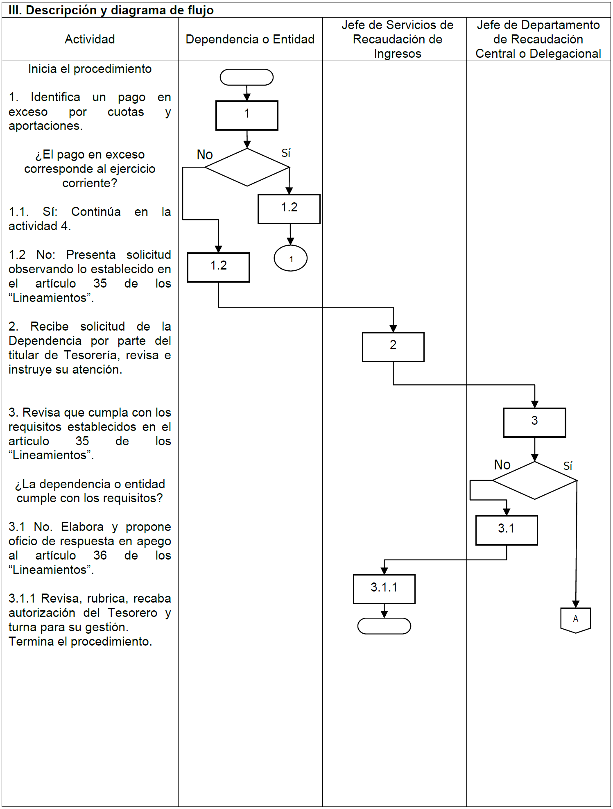

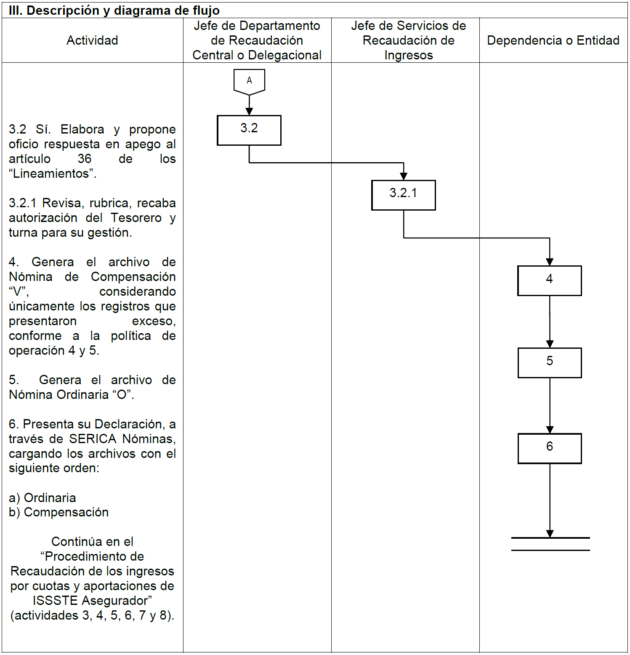
IV. Registros
Nombre del registro | Medio de Almacenamiento | Clasificado por | Tiempo de retención | Protección | Disposición
Declaración de Obligaciones de Cuotas y Aportaciones | SERICA | Autorizada | 3 años en línea | No aplica | Digital

V. Referencias | Ley del ISSSTE publicada en el Diario Oficial de la Federación, el 31 de marzo de 2007, artículo 26.  Estatuto Orgánico del Instituto publicado en el Diario Oficial de la Federación el día 01 de febrero de 2019, artículo 12, fracción III.  Manual de Organización General del ISSSTE, publicado en el Diario Oficial de la Federación el día 30 de diciembre de 2010, Tesorería funciones 2 y 17, Jefatura de Servicios de Recaudación de Ingresos funciones 1 y 9; Jefatura de Departamento de Recaudación Central funciones 1 y 11 y Jefatura de Departamento de Recaudación Delegacional funciones 1 y 7.  Lineamientos para realizar el entero de cuotas y aportaciones de seguridad social del ISSSTE, publicado en el Diario Oficial de la Federación el día 01 de septiembre de 2021, artículo 4, fracción IV, 33 y 34.
VI. Glosario | Aportaciones. Los enteros de recursos que cubren las dependencias y entidades en cumplimiento de las obligaciones que respecto de sus trabajadores les impone la Ley.  Declaración. Declaración de Obligaciones de Cuotas y Aportaciones.  Clave de Aportante: Se integra de 8 dígitos numéricos y es el medio que permite identificar a la dependencia o entidad en los sistemas de Tesorería.  Cuotas. Los enteros a la seguridad social que los trabajadores deben cubrir conforme a lo dispuesto en la Ley.  Entero. El pago de contribuciones de seguridad social efectuado por las Dependencias y Entidades.  Lineamientos.- Lineamientos para realizar el entero de cuotas y aportaciones de seguridad social del Instituto de Seguridad y Servicios Sociales de los Trabajadores del Estado.  Nómina de Compensación “V”. Archivo plano que contiene los datos necesarios para efectuar la compensación.  Nómina Ordinaria “O”. Archivo plano que contiene los datos necesarios para presentar su Declaración.  SERICA: Portal disponible para las dependencias y entidades para realizar el entero de cuotas y aportaciones y obtención del Recibo Electrónico correspondiente.
VII. Relación de anexos | No aplica

VIII. Resumen de cambios
Este instrumento es de nueva creación con base en lo establecido por la Ley del Instituto de Seguridad y Servicios Sociales de los Trabajadores del Estado, publicada en el Diario Oficial de la Federación el 31 de marzo de 2007 y sus reformas, el Estatuto Orgánico del Instituto de Seguridad y Servicios Sociales de los Trabajadores del Estado, publicado en el Diario Oficial de la Federación el 1º de febrero de 2019, así como el Manual de Organización General del Instituto de Seguridad y Servicios Sociales de los Trabajadores del Estado, expedido mediante Acuerdo publicado el 12 de julio de 2017 en el Diario Oficial de la Federación y su actualización.
(R.- 527221)

